**Het installateursmenu openen kan door onderin het venster van het hoofdmenu te toetsen op het logo van Anykam te drukken**

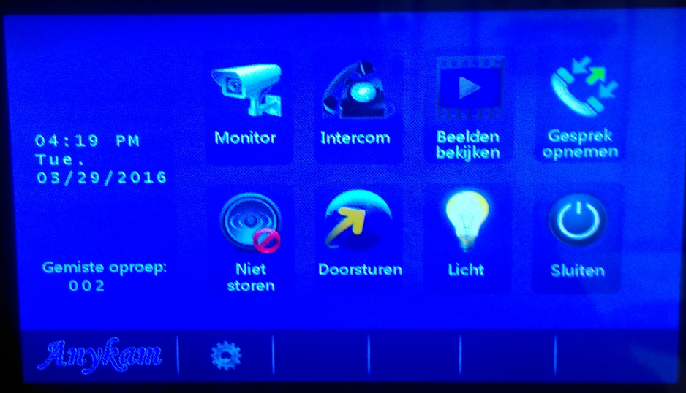

**Vervolgens krijgt men het info venster te zien met informatie over de binnenpost.**   
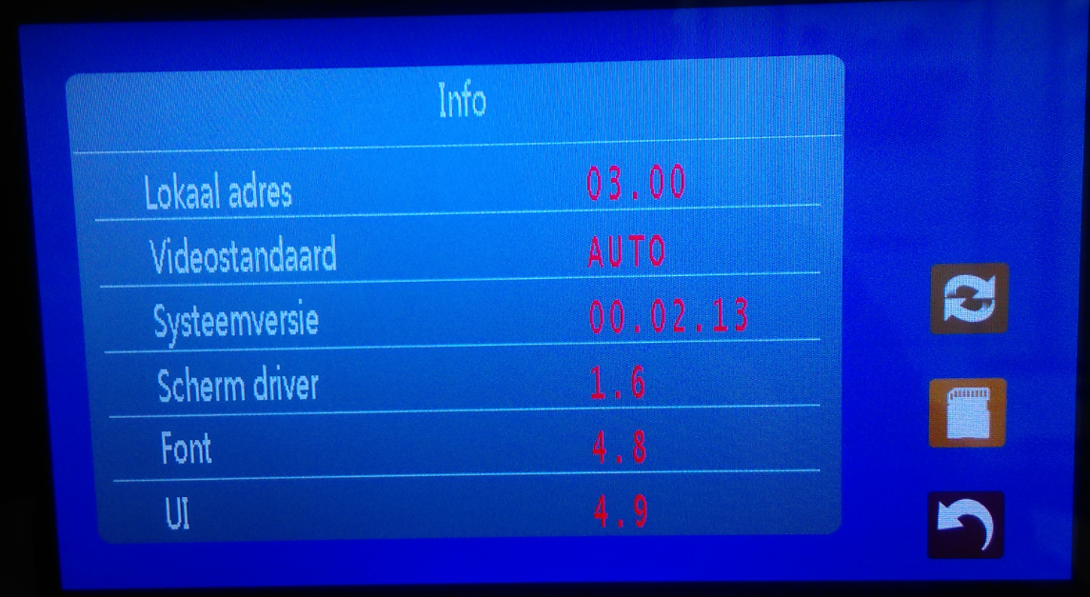

**Houdt nu twee seconden de deur ontgrendelingsknop ingedrukt.**

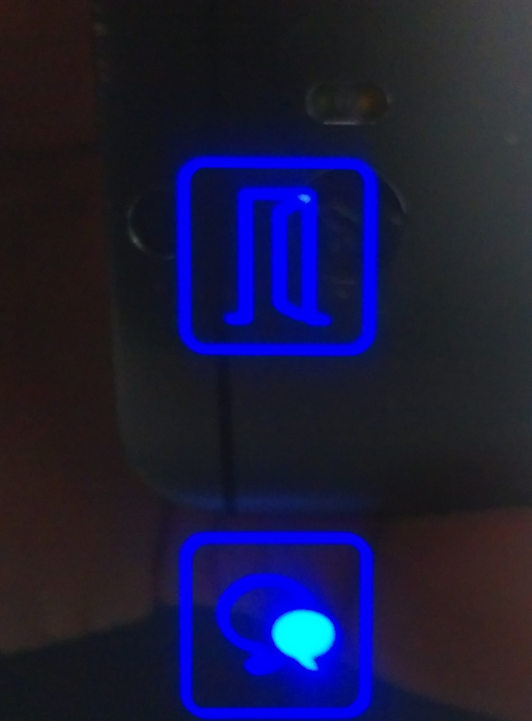

**Dan verschijnt het installateurs menu**  
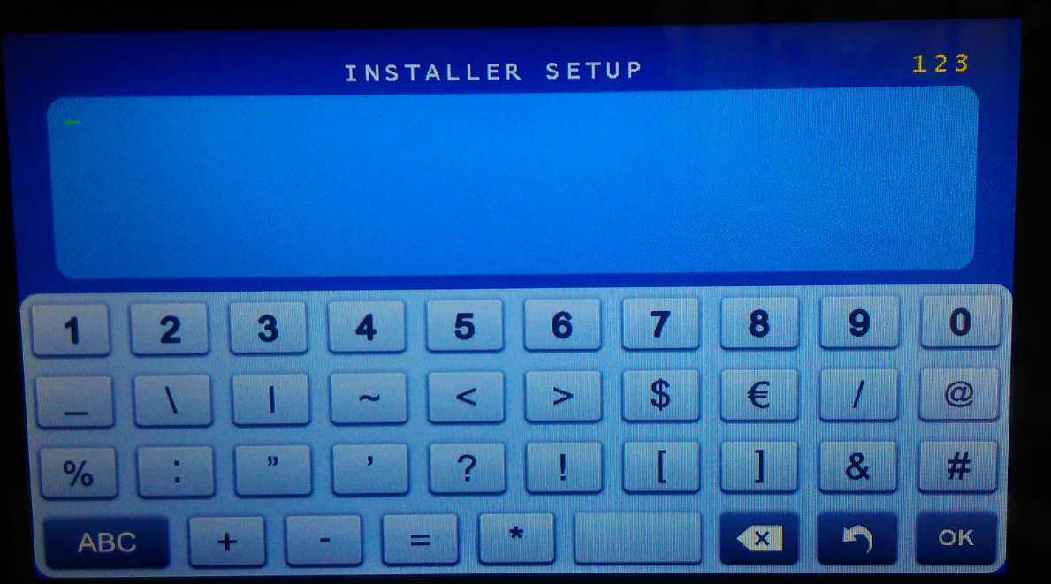

**Zie de volgende pagina voor alle instellingen.**

**Instellingen Adressering voor appartementen**

8200 – 8231 Maximaal aantal adressen is 32.  
Toets 8200 voor het eerste adres en daarop volgend 8201 – 8202 – 8203 enz. tot u het laatste adres heeft geselecteerd.

**Slot opentijd**8021 – 8029 8021 is 1 seconde, 8029 is 9 seconden. Dus als er 5 seconden benodigd is toets 8025.

**Datum weergave:**Toets 8009 voor weergave datum Dag – Maand – Jaar

**24 uurs tijd weergave**Toets 8013